Giới thiệu mô hình kinh doanh của Hotdeal.vn

1. Giới thiệu chung
2. Một vài nét về công ty

|  |  |
| --- | --- |
| Năm hình thành | Cuối năm 2010 |
| Trụ sở chính | Thành Phố Hồ Chí Minh, Hà Nội |
| Địa điểm kinh doanh | Việt Nam |
| Người đứng đầu | Nguyễn Thành Vạn An. |
| Ngành Kinh Doanh | Bán lẻ |
| Doanh thu | 417.96 tỉ VNĐ (thống kê năm 2013) |
| Số lượng nhân viên | 500 nhân viên |
| Website | hotdeal.vn |
| Cách thức kinh doanh | Trang web |
| Ngôn ngữ | Tiếng Việt |

* **HOTDEAL.vn**là website hàng đầu về cung cấp các phiếu giảm giá nhà hàng, ăn uống, spa làm đẹp, du lịch và các sản phẩm thời trang, gia dụng.



* **HOTDEAL.vn** là một sản phẩm trực thuộc Mekong Com – doanh nghiệp đi đầu trong lĩnh vực thương mại điện tử Việt Nam với website bán lẻ sách trực tuyến Vinabook được bắt đầu từ năm 2005 và được đầu tư bởi Quỹ đầu tư IDG Ventures
* Được thành lập vào cuối năm 2010, cho tới nay **HOTDEAL.vn** đã có **500** nhân viên làm việc tại **02** thành phố lớn là Hà nội và Tp, Hồ Chí Minh phục vụ trên **01 triệu** khách hàng trên toàn quốc.
* **HOTDEAL.vn** hiện đang cung cấp cho khách hàng trải nghiệm mua sắm những đợt giảm giá theo nhóm (groupon) của các doanh nghiệp, cam kết về uy tín chất lượng dịch vụ và đội ngũ nhân viên chuyên nghiệp tận tình đã giúp **HOTDEAL.vn** bán thành công gần **5 triệu** đơn hàng cho hàng ngàn đối tác và đang giữ kỷ lục về số lượng bán các cơ hội giảm giá của  hệ thống Megastar, chuỗi nhà hàng Seoul Garden, khu vui chơi Kizcity và nhiều đối tác khác.
* **HOTDEAL.vn** luôn nỗ lực để trở thành cầu nối nhanh và hiệu quả nhất giúp doanh nghiệp tiếp cận người tiêu dùng với phương châm **“Happy to Buy”**.  Hãy truy cập vào **HOTDEAL.vn** mỗi ngày để có những giây phút mua sắm vui vẻ!

1. Thành tựu đạt được.

* Hotdeal.vn với những sản phẩm và dịch vụ có chất lượng cao, uy tín. Hotdeal.vn đã nhanh chóng nhận được niềm tin của khách hàng để không ngừng phát triển trở thành trang web dẫn đầu thị trường.
* Với trên 10,000 giao dịch /ngày, doanh số bán hàng năm dự kiến khoảng 15 triệu USD trong tổng giá trị thị trường mua theo nhóm khoảng 33 triệu USD (kết quả nghiên cứu của Cty Stoxplus tháng 7/2013), Hotdeal.vn trở thành thương hiệu uy tín và thống trị thị tường mua theo nhóm. Hotdeal.vn cũng là website bán lẻ duy nhất tại Việt Nam được bình chọn nằm trong Top 100 công ty công nghệ đột phá ở Châu Á năm 2013 do tạp chí Red Herring bình chọn (<http://www.redherring.com/events/red-herring-asia/2013-red-herring-asia-top-100-winners/>)
* Với những nỗ lực không ngừng, Hotdeal.vn đang ngày một hoàn thiện hơn bằng cách đa dạng hóa các sản phẩm, dịch vụ phù hợp với nhu cầu thị trường; cung cấp cho khách hàng nhiều lựa chọn phong phú về các lĩnh vực thiết yếu của cuộc sống như ăn uống, spa & làm đẹp, đào tạo và giải trí, thời trang, du lịch …; bổ sung các nhóm sản phẩm chuyên biệt phục vụ cho những dịp lễ lớn như Giáng sinh, Tết … Đồng thời, ban lãnh đạo Hotdeal.vn cũng không ngừng nâng cao kỹ năng chuyên môn nghiệp vụ và gia tăng chất lượng công tác chăm sóc khách hàng, thẩm định giá và chất lượng cao nhất vì mục tiêu tối đa hóa lợi ích cho khách hàng.

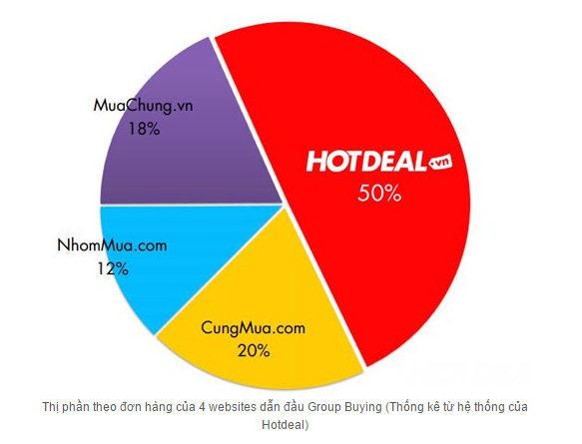

* Thành công của Hotdeal càng được khẳng định , Hotdeal.vn vinh dự nhận giải thưởng Sàn giao dịch thương mại điện tử tiêu biểu 2013 .Giải thưởng này nằm trong chương trình ECA 2013 – Chương trình bình chọn “Website và Dịch vụ Thương mại điện tử tiêu biểu” năm 2013 do Ủy ban Nhân dân thành phố Hồ Chí Minh giao Sở Công Thương chủ trì thực hiện.

1. Sản phẩm kinh doanh

* Hodeal.vn có 6 danh mục hành hóa
  + Ăn uống : Buffet –BBQ, set ăn, lẩu, ăn chay, coffee-kem, món ngọt, yến sào, hệ thống KhaiSilk.
  + Spa & Làm đẹp : Tắm trắng, chăm sóc da mặt, chăm sóc cơ thể, chăm sóc tóc, chăm sóc nha khoa, chăm sóc sức khỏe, làm đẹp không lo về giá, khác.
  + Đào tạo & giải trí : Vui chơi cho trẻ, khóa học cho bé, đào tạo, gói chụp hình, thể thao, thu âm, phim- kịch, khác.
  + Sản phẩm : Gia dụng, công nghệ & điện tử, mẹ & bé, mỹ phẩm, sách, thực phẩm.
  + Thời trang : Thời trang nữ, thời trang nam, thời trang trẻ em, phụ kiện.
  + Du lịch : Khách sạn & resort, tour du lịch trong nước, tuor du lịch ngoài nước.

1. Mô hình hoạt động và kinh doanh của hotdeal.vn
2. Mô hình của hàng

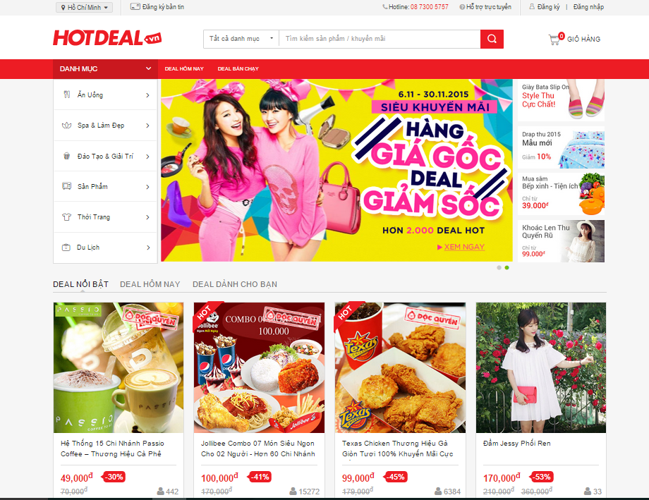

1. Quy chế hoạt động

* Quy trình giao dịch :
* Cách thanh toán sau (COD):
* Bước 1: Khách hàng đặt hàng (ấn nút Mua).
* Bước 2: Khách hàng xác thực đơn hàng (điện thoại, tin nhắn, email).
* Bước 3: Ban quản lý sàn xác nhận thông tin khách hàng.
* Bước 4: Ban quản lý sàn giao hàng.
* Bước 5: Khách hàng nhận hàng và thanh toán.
* Đảm bảo an toàn khi giao dịch
* Bảo vệ quyền lợi người tiêu dùng.
* Quản lý thông tin xấu
* **Giới hạn trách nhiệm trong trường hợp phát sinh lỗi kỹ thuật trên sàn giao dịch**

1. Đối với hotdeal

* Sàn giao dịch TMĐT HOTDEAL.vn sẽ tổ chức thực hiện quảng cáo các chương trình khuyến mại, giới thiệu, cung cấp các sản phẩm, dịch vụ của các thương nhân khác với mức giá ưu đãi đến các thành viên đăng ký tham gia sau khi đã hoàn thành các thủ tục đăng ký kê khai trực tuyến các thông tin cá nhân có liên quan và các điều kiện bắt buộc mà Sàn giao dịch TMĐT HOTDEAL.vn nêu ra.
* Ban quản lý Sàn giao dịch TMĐT HOTDEAL.vn sẽ cung cấp dịch vụ giao hàng (voucher) miễn phí đến các thành viên mua sử dụng sản phẩm, thu hộ tiền bán hàng hóa, dịch vụ khuyến mại theo sự đồng ý của thương nhân, cá nhân thực hiện khuyến mại trên Sàn giao dịch. Các chính sách này sẽ được công bố trên Sàn giao dịch TMĐT HOTDEAL.vn.
* Ban quản lý Sàn giao dịch TMĐT HOTDEAL.vn có trách nhiệm yêu cầu các thương nhân thực hiện khuyến mại phải cung cấp đầy đủ và chịu trách nhiệm pháp lý về các thông tin có liên quan đến sản phẩm dịch vụ khuyến mại.

1. Cách thức thanh toán.

* **Thanh toán tiền mặt (miễn phí)**
  + Hình thức thanh toán này chỉ áp dụng cho các đơn hàng phát sinh tại Hồ Chí Minh và Hà Nội
  + Quý khách vui lòng thanh toán trực tiếp cho nhân viên giao hàng khi nhận sản phẩm/voucher
* Chuyển khoản ngân hàng
  + Quý khách vui lòng chuyển khoản qua ngân hàng VCB, trong phần “Ghi chú chuyển khoản”, quý khách ghi rõ mã đơn hàng cần thanh toán và số điện thoại đã dùng đặt hàng

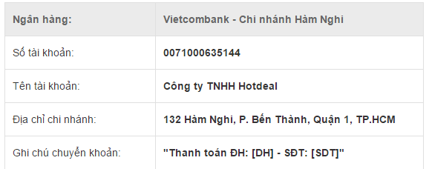

* + Sau khi nhận được chuyển khoản của quý khách, bộ phận chăm sóc khách hàng Hotdeal sẽ liên hệ với quý khách để xác nhận đơn hàng và tiến hành giao hàng trong thời gian sớm nhất.

# **Thanh toán trực tuyến qua cổng Onepay**

## Thẻ ATM ngân hàng nội địa

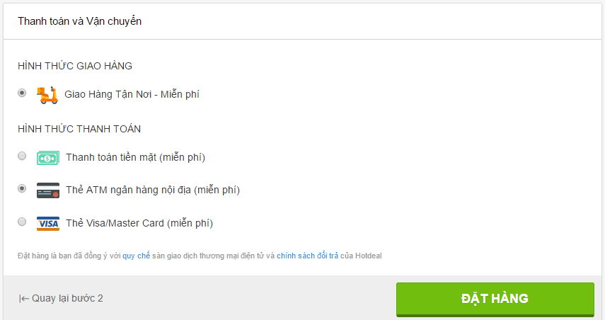

* + - Các thẻ ngân hàng chấp nhận thanh toán

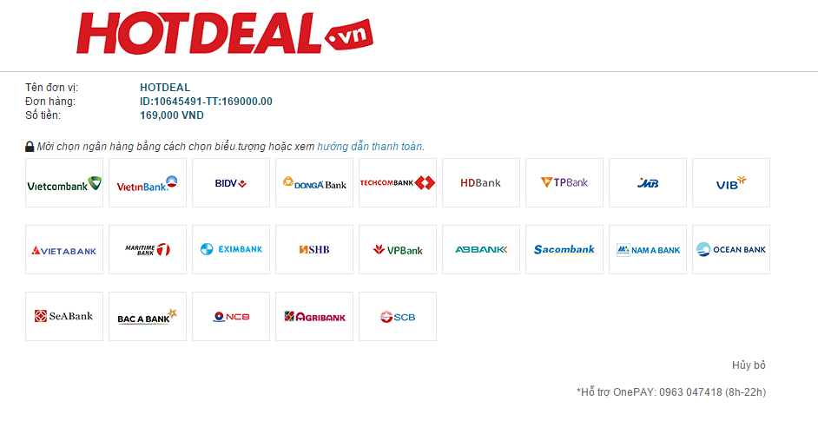

### **Lưu ý:** Thẻ ATM của quý khách phải được kích hoạt chức năng thanh toán trực tuyến

* + Thẻ Visa/Master

### Quý khách ghi đầy đủ và chính xác các thông tin yêu cầu trên trang thanh toán thẻ quốc tế của Onepay.

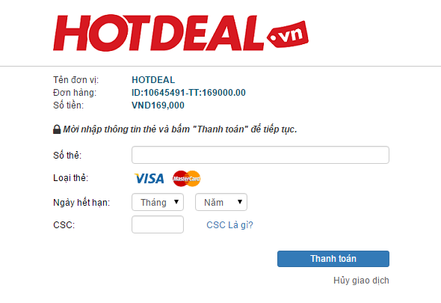

1. Chính sách hậu cần.
   1. Chăm sóc khách hàng.

* Với số lượng trên 50 nhân viên chăm sóc khách hàng (CSR) , hoạt động từ 7:00 – 22:00 mỗi ngày, nhằm giải đáp mọi thắc mắc của khách hàng mọi lúc, mọi nơi.



* Tổng đài điện thoại 08.7305.5707 luôn chào đón mọi ý kiến, đóng góp của khách hàng, hỗ trợ khi khách hàng sử dụng dịch vụ và các thắc mắc khác liên quan đến sản phẩm khách hàng đã mua.
* Hình thức Live Chat giúp khách hàng đang online tiết kiệm được chi phí điện thoại, các nhân viên CSR nhanh chóng trả lời khi các bạn cần hỗ trợ trực tuyến.
* Các nhân viên chăm sóc khách hàng qua diễn đàn sẽ nhận đóng góp sau khi khách hàng sử dụng dịch vụ hoặc khi khách hàng yêu cầu sản phẩm mới, hoặc thắc mắc về cách mua hàng, các vấn đề liên quan đến Hotdeal và đối tác.
* **Đội ngũ nhân viên giao hàng nhanh nhẹn, chuyên nghiệp, luôn mỉm cười**
  1. Chính sách đổi trả.
* Nhằm cam kết về chất lượng dịch vụ hậu mãi của Hotdeal đồng thời bảo vệ quyền lợi cao nhất của khách hàng, ngoại trừ những deal có điều kiện đổi trả riêng, Hotdeal sẵn lòng hoàn lại 100% giá bán cho quý khách Quý khách không thể sử dụng được voucher/sản phầm do lỗi của Hotdeal hoặc do lỗi của nhà cung cấp sản phẩm/dịch vụ, chi tiết như sau:
  + **Quy định đổi trả/hoàn tiền đối với voucher giấy và e-voucher**
    - Hotdeal hoàn lại 100% giá trị voucher cho các lỗi phát sinh từ Hotdeal hoặc nhà cung cấp, nếu xảy ra các trường hợp sau:
    - Thông tin trên voucher không đúng.
    - Có sự điều chỉnh về điều kiện deal sau khi Quý khách mua.
    - Đối tác phục vụ không đúng như cam kết trong điều kiện deal.
    - Đối tác không thể tiếp tục phục vụ được.
  + **Đối với các trường hợp khách hàng muốn hoàn trả voucher vì lý do cá nhân.**
  + **Đối với các e-voucher đã bị thất lạc hoặc mất mát.**
  + **Trường hợp mất mát/hư hỏng voucher giấy**
* **Quy định đổi trả/hoàn tiền đối với sản phẩm:**
  + Hotdeal hoàn trả 100% giá bán sản phẩm hoặc đổi mới sản phẩm trong vòng 07 ngày kể từ ngày giao hàng nếu sản phẩm bị lỗi bao gồm:
    - Lỗi do nhà cung cấp.
    - Lỗi trong quá trình vận chuyển sản phẩm.
  + Sản phẩm đổi hoặc trả lại phải còn đầy đủ các giấy tờ và phụ kiện & chưa qua sử dụng. Quý khách vui lòng đọc kỹ hướng dẫn và các cảnh báo (nếu có) trước khi sử dụng sản phẩm để tránh làm hư hỏng sản phẩm. Hotdeal không chịu trách nhiệm bất kỳ thiệt hại phát sinh gián tiếp do việc hư hỏng của sản phẩm hoặc việc sử dụng không đúng hướng dẫn của sản phẩm.
  + Sản phẩm bị lỗi sau 07 ngày kể từ ngày nhận hàng sẽ được áp dụng chính sách bảo hành của đơn vị phân phối sản phẩm (nếu có). Quý khách vui lòng liên hệ với địa chỉ bảo hành để được hướng dẫn bảo hành.
  + Hotdeal đồng ý nhận hoàn trả lại sản phẩm vì lý do cá nhân của Quý khách trong vòng 07 ngày kể từ khi giao hàng với khoản phí dịch vụ là 20% giá bán của sản phẩm nhưng không dưới 30.000đ/sản phẩm. Sản phẩm hoàn trả phải còn nguyên vẹn, chưa có dấu hiệu sử dụng, rơi, vỡ, móp, méo, cắm điện, dính nước hoặc các loại dung dịch khác, dính cát bụi…
* **Sản phẩm nằm trong danh mục không áp dụng Đổi – Trả:**
  + Thời trang, Phụ kiện, Làm đẹp - Sức khỏe, Sản phẩm cho mẹ & bé, Sách, Hàng gia dụng.
  + Sản phẩm khác:
    - Thực phẩm, thuốc, thực phẩm chức năng, tinh dầu
    - Các sản phẩm không còn nguyên trạng đóng gói/bao bì, không còn nguyên trọng lượng/dung tích
    - Các sản phẩm kích hoạt 1 lần (phần mềm virus/sim điện thoại/thẻ cào ..)
    - Sản phẩm khuyến mại, tặng kèm,hàng mua tại các sự kiện Offline/giảm giá/xả kho, sản phẩm trong các trò chơi trúng thưởng, sản phẩm thanh lý.
* **Đổi - Trả do giao sai hoặc thiếu sản phẩm**
  + Khi nhận được sản phẩm sai/khác so với mô tả trên website hoặc thiếu so với đơn hàng đã đặt, quý khách vui lòng phản hồi lại cho Hotdeal trong vòng 48 giờ kể từ lúc đơn hàng được giao hoàn tất. Trường hợp, quá thời hạn 48h hoặc đơn hàng đã có biên bản đồng kiểm giữa bên vận chuyển và quý khách, Hotdeal sẽ không đồng ý gửi bù sản phẩm trong mọi điều kiện.
* **Điều kiện đổi trả hàng:  (x : Không Cần Thiết | ✓: Cần Thiết)**

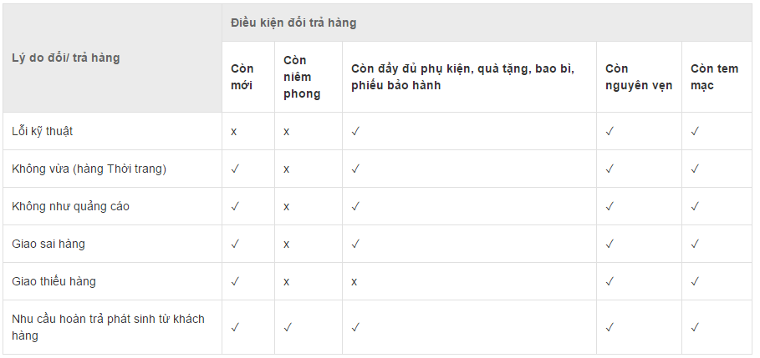

* **Hướng Dẫn Đổi - Trả Sản Phẩm**
  + Liên hệ với Hotdeal qua số Hotline
  + Sản phẩm/dịch vụ:Hotdeal HCM 08 -73055707hoặc  HotdealHà Nội 04 -73055707
  + Du lịch:Hotdeal HCM 08 - 7300 3799hoặcHotdeal Hà Nội 08 – 36291319
  + Giờ làm việc:
    - Sáng Thứ 2 - Thứ 7: 8:15 - 11:15
    - Chiều Thứ 2 - Thứ 6: 13:00 - 17:00
    - *CN, Lễ, Tết nghỉ*
  1. Vận chuyển hàng
* Hình thức vận chuyển hàng : nhận viên giao hàng thanh toán trực tiếp với khách hàng.
* Hình thức chuyển hàng : gửi qua bưu điện.

1. Ưu điểm & nhược điểm
2. Ưu điểm
   * Giao diện trực quan đẹp, thuận tiện cho khác hàng mua sắm.
   * Sản phẩm đa dạng hóa, phân cấp rõ ràng.
   * Hiển thị thông tin chi tiết rõ ràng, có phân vùng và địa điểm của sản phẩm, dịch vụ.
   * Dịch vụ hậu mãi tốt.
   * Có nhiều chương trình khuyến mãi.
   * Giao hàng toàn quốc
   * Có ứng dụng trên smartphone
   * Tìm kiếm dễ dàng.
   * Có lưu thông tin
3. Nhược điểm
   * Khó nắm bắt thông tin chính xác của người dùng để giao hàng.
   * Không có trung tâm bảo hành, hỗ trợ khách hàng ở khắp các tỉnh thành.
   * Cùng 1 sản phẩm nhưng được phân phối bởi nhiều nhà sản xuất khác nhau dẫn đến giá không đồng nhất khiến cho khách hàng cảm thấy lo ngại về chết lượng.
   * Mua hàng còn khá nhiều công đoạn gây khó chịu cho người dùng.
   * Thời gian giao hàng chậm
4. Khó khăn.

* Có nhiều đối thử cạnh tranh trong nước và đặc biệt ngoài nước.
* Người dùng ngày càng thông minh trong việc mua sắm. họ đòi hỏi chất lượng cao và giá cả cạnh tranh.
* Chưa tiếp cận được nhiều đối tượng khác nhau trong xã hội.